2.2 中值定理
2.2.2 Taylor公式
一、相关知识
1.在微分应用中已知的近似计算公式为：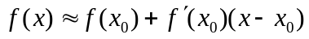，
这里用x的一次多项式来近似表达，并已知其精度为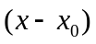的高阶无穷小，但没有具体给出误差的表达式。对于如何提高近似精度?能否给出估计误差的表达式?
2.估计近似公式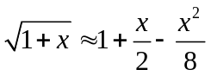 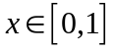 的绝对误差。
二、相关问题
1.Taylor公式中展开式中多项式如何构造？如何证明？
2.求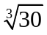的近似值，并估计近似值的绝对误差。
三、练习题
1.设在闭区间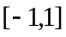上具有三阶连续导数，且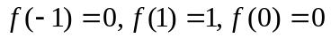。证明：至少存在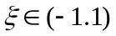，使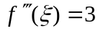。
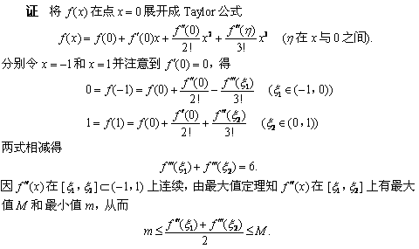
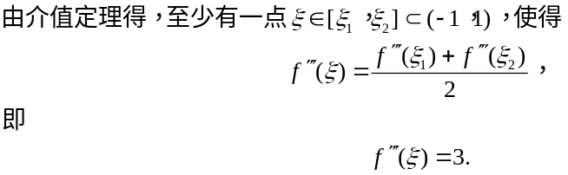
2.设具有二阶连续导数，且
。证明：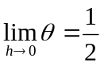。
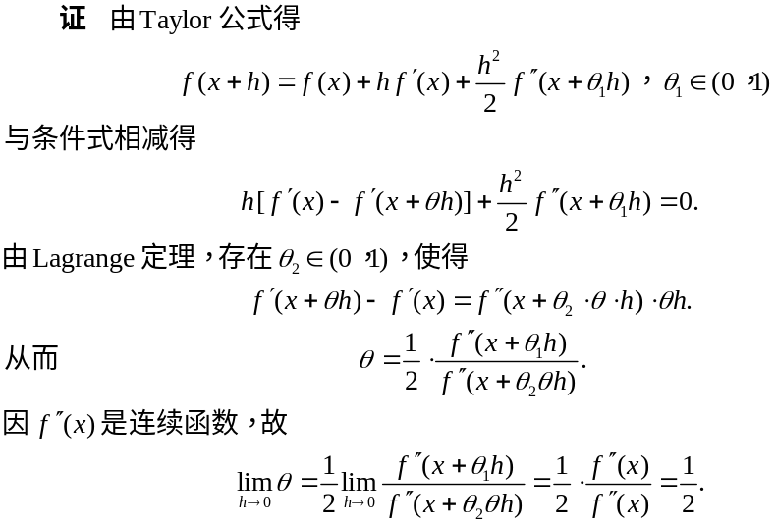
四、思考题
1.不同类型的泰勒公式的余项各有什么作用？
答 泰勒公式的余项有两种：一种是定性的，例如皮亚诺型余项；另一种定量的，例如拉格朗日型余项等。这两种余项，虽然本质相同，但是作用有别。一般来说，应用泰勒公式，当不需要定量的讨论余项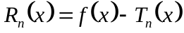时，可用皮亚诺型余项。如应用泰勒公式计算极限，不需要对余项作定量的计算，用皮亚诺型余项即可。例如计算极限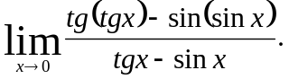
已知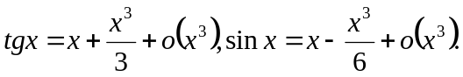
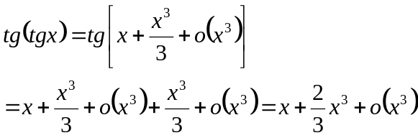
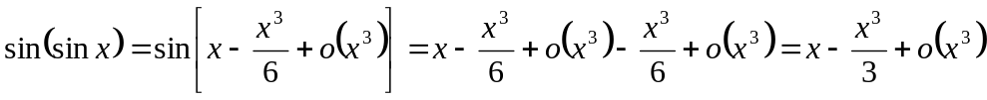
于是，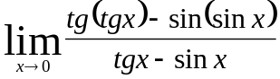
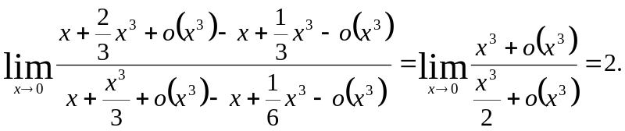
应用泰勒公式，同时需要定量讨论余项时，要用拉格朗日型余项。例如，应用泰勒公式近似计算函数值或研究函数的某些邢台，我们经常用拉格朗日型余项。
2.本章有几处证明问题时都构造了辅助函数，那么辅助函数起了什么作用？
答 我们已经知道洛尔定理既是拉格朗日定理的特殊情况，也是柯西定理的特殊情况。证明拉格朗日定理与柯西定理，我们分别构造了辅助函数
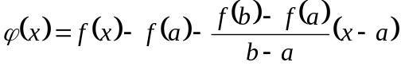
与
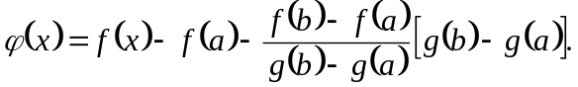
再应用洛尔定理，完成了这两个定理的证明。显然，有证明中辅助函数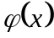起了由特殊的洛尔定理过渡到一般的拉格朗日定理与柯西定理的桥梁作用。这是应用特殊证明一般的常用方法。因此构造的辅助函数，一方面要使其满足洛尔定理的条件；另一方面又要使其蕴含欲证的结果。
本节讨论泰勒公式的预想也是应用构造函数的方法。为了将泰勒公式的余项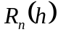表示定量的形式，需要在某个特殊的方程中将它解出来。因为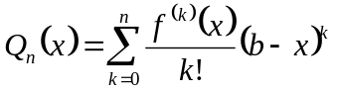的导数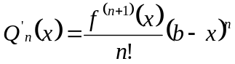十分简单，所以考虑构造一个满足洛尔定理条件的辅助函数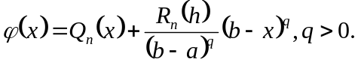
上式最后一项所配的因子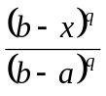是构造辅助函数的关键，有了它既可使辅助函数满足洛尔定理的条件，又可使将表为定量的形式，即
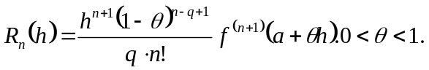
由于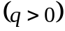的任意性，这个余项时很一般的形式。

